Санкт-Петербургский национальный исследовательский университет

Информационных технологий механики и оптики

Факультет информационных технологий и программирования

Лабораторная работа №3

По предмету Администрирование в информационных системах

«Подбор сетевого оборудования и проектирование локальной сети»

Исполнитель: Трофимов В.А.

Руководитель: Береснев А.Д.

Группа: 3511, вариант 7 (15)

Санкт-Петербург

2014

# Цель работы

* Получить практические навыки подбора коммутационного оборудования по критериям различной степени формализации;
* Приобрести опыт работы с описаниями и техническими спецификациями оборудования;
* Сформировать навыки работы в среде моделирования сети Cisco Packet Tracer;
* Получить опыт проектирование сети и ее структурирование на канальном уровне.

# Подбор сетевого оборудования

## Задание 1

**Подобрать коммутатор третьего уровня с возможностью объединения в стек, минимум с 30 портами FastEthernet и фильтрацией по IP адресам.**

|  |  |
| --- | --- |
| Фирма | Подходящая модель |
| Linksys | Требуемый класс отсутствует |
| Cisco | Cisco SF500-48P, 1500$ |
| D-link | D-link DGS-3610-50P, 4000$ |
| Asus | Требуемый класс отсутствует |
| HP | HP 2920-48G, 3000$ |

## Задание 2

**Подобрать коммутационное оборудование для использования в качестве узловых точек растущей сети кабельного интернет-провайдера. Необходимо обеспечить удаленное управление устройством и возможность подключения к нему точек доступа WiFi без прокладки к ним линий электропитания.**

L3, много портов, GE, PoE, удаленное управление.

|  |  |
| --- | --- |
| Фирма | Подходящая модель |
| Linksys | Требуемый класс отсутствует |
| Cisco | Cisco SG500X-48P, 4000$ |
| D-link | D-link DGS-3620-52P, 4500$ |
| Asus | Требуемый класс отсутствует |
| HP | HP 3800-48G-PoE+-4SFP+, 8000$ |

## Задание 3

**Подобрать коммутационное оборудование для ядра сети сервис-провайдера. Требуется обеспечить коммутацию 34 оптических каналов 1000Base-LX (одномодовое оптоволокно, 10 км), маршрутизацию IP, мониторинг состояния, защиту от широковещательного/многоадресного/одноадресного шторма и поддержку протокола маршрутизации OSPF. Планируемая пиковая нагрузка 820 Гб/с.**

|  |  |
| --- | --- |
| Фирма | Подходящая модель |
| Linksys | Требуемый класс отсутствует |
| Cisco | Cisco 4503-E + supervisor engine 7e, 9000$ |
| D-link | D-link DGS-6608, 14000$ |
| Asus | Требуемый класс отсутствует |
| HP | Недостаточная скорость коммутации |

# Проектирование локальной сети

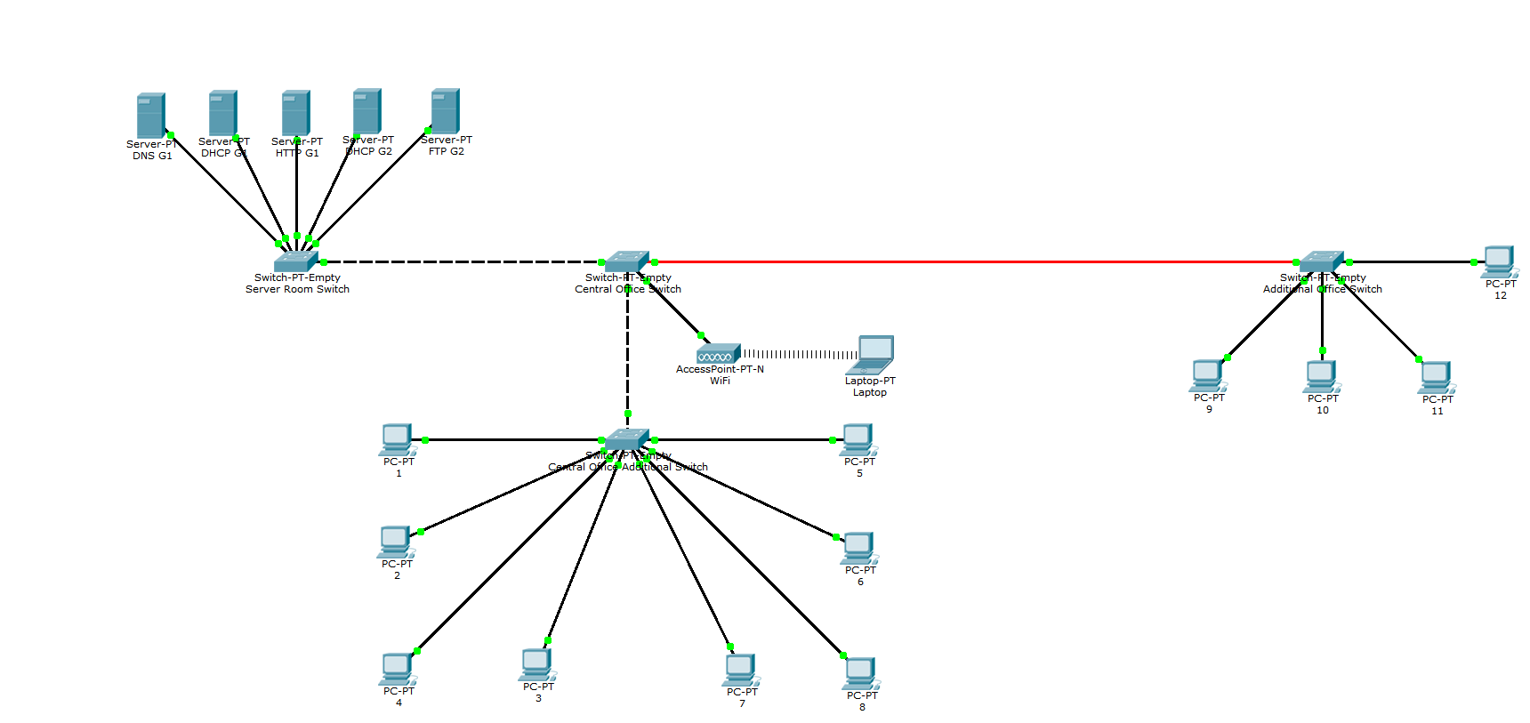

Для сети выбран адрес 172.16.0.0/16.

Всего в сети используется две VLAN – под группу сервисов G1 (адреса 172.16.0.x) и хостов данной группы (9-12 и Laptop на схеме), и группу сервисов G2 (адреса 172.16.1.x) с соответствующими ей хостами (1-8 на схеме).

Всего используется четыре коммутатора и один AccessPoint.

Для серверов выбраны следующие статические IP адреса:

|  |  |  |  |
| --- | --- | --- | --- |
| Сервис | Адрес | Группа | Switch Port |
| DHCP | 172.16.0.1 | G1 | GE5/1 |
| DNS | 172.16.0.2 | G1 | GE4/1 |
| HTTP | 172.16.0.3 | G1 | GE6/1 |
| DHCP | 172.16.1.1 | G2 | GE7/1 |
| FTP | 172.16.1.2 | G2 | GE8/1 |

DHCP группы G1 настроен таким образом, что автоматически выдаются адреса с 172.16.0.4 по 172.16.0.103.

DHCP группы G2 настроен таким образом, что автоматически выдаются адреса с 172.16.1.3 по 172.16.1.102.

## Server Room Switch

Коммутатор, расположенный в серверной комнате, где расположены сервера двух заданных групп. Ввиду небольшого расстояния между коммутаторами и от коммутатора до сетевых устройств допустимо использование Gigabit Ethernet по витой паре.

|  |  |  |
| --- | --- | --- |
| Порт | VLAN | Что подключено |
| CGE4/1 | Access 21 | DNS G1 |
| CGE5/1 | Access 21 | DHCP G1 |
| CGE6/1 | Access 21 | HTTP G1 |
| CGE7/1 | Access 27 | DHCP G2 |
| CGE8/1 | Access 27 | FTP G2 |
| CGE9/1 | Trunk 21, 27 | Central Office Switch |

## Команды настройки

interface GigabitEthernet4/1

switchport mode access

switchport access vlan 21

!

interface GigabitEthernet5/1

switchport mode access

switchport access vlan 21

!

interface GigabitEthernet6/1

switchport mode access

switchport access vlan 21

!

interface GigabitEthernet7/1

switchport mode access

switchport access vlan 27

!

interface GigabitEthernet8/1

switchport mode access

switchport access vlan 27

!

interface GigabitEthernet9/1

switchport mode trunk

switchport trunk allowed vlan 21-21,27-27

end

## Central Office Switch

Коммутатор, связывающий между собой все помещения компании. Ввиду невозможности использования витой пары между основным и дополнительным офисом, связь между ними осуществляется по оптоволокну. Удаленность остальных сетевых устройств позволяет подключать их с использованием витой пары.

|  |  |  |
| --- | --- | --- |
| Порт | VLAN | Что подключено |
| СGE6/1 | Trunk 27 | Central Office Additional Switch |
| СGE7/1 | Access 21 | Access Point G1 |
| СGE8/1 | Trunk 21, 27 | Server Room Switch |
| FGE9/1 | Trunk 21 | Additional Office Switch |

## Команды настройки

interface GigabitEthernet6/1

switchport mode trunk

switchport trunk allowed vlan 27-27

!

interface GigabitEthernet7/1

switchport mode access

switchport access vlan 21

!

interface GigabitEthernet8/1

switchport mode trunk

switchport trunk allowed vlan 21-21,27-27

!

interface GigabitEthernet9/1

switchport mode trunk

switchport trunk allowed vlan 21-21

end

## Central Office Additional Switch

Так как количества портов коммутатора центрального офиса недостаточно для подключения всех рабочих станций, было принято решение подключить их всех к отдельному коммутатору, а точку доступа беспроводной сети подключить к основному коммутатору центрального офиса. Таким образом, со стороны дополнительного коммутатора центрального офиса находятся только хосты VLAN 27. Так как расстояние между коммутатором и подключенными к нему сетевыми устройствами небольшое, допустимо подключить их с использованием витой пары.

|  |  |  |
| --- | --- | --- |
| Порт | VLAN | Что подключено |
| СGE1/1 | Trunk 27 | Central Office Switch |
| СGE2-9/1 | Access 27 | G2 Host |

## Команды настройки

interface GigabitEthernet1/1

switchport mode trunk

switchport trunk allowed vlan 27-27

!

interface GigabitEthernet2/1

switchport mode access

switchport access vlan 27

!

interface GigabitEthernet3/1

switchport mode access

switchport access vlan 27

!

interface GigabitEthernet4/1

switchport mode access

switchport access vlan 27

!

interface GigabitEthernet5/1

switchport mode access

switchport access vlan 27

!

interface GigabitEthernet6/1

switchport mode access

switchport access vlan 27

!

interface GigabitEthernet7/1

switchport mode access

switchport access vlan 27

!

interface GigabitEthernet8/1

switchport mode access

switchport access vlan 27

!

interface GigabitEthernet9/1

switchport mode access

switchport access vlan 27

end

## Additional Office Switch

Соединяет устройства дополнительного офиса между собой и с центральным офисом. Выбор технологии соединения с центральным офисом обосновывался ранее. Так как рабочие станции удалены на небольшое расстояние, допустимо использование витой пары для их коммутации.

|  |  |  |
| --- | --- | --- |
| Порт | VLAN | Что подключено |
| CGE5-8/1 | Access 21 | G1 Host |
| FGE9/1 | Trunk 21 | Central Office Switch |

## Команды настройки

interface GigabitEthernet5/1

switchport mode access

switchport access vlan 21

!

interface GigabitEthernet6/1

switchport mode access

switchport access vlan 21

!

interface GigabitEthernet7/1

switchport mode access

switchport access vlan 21

!

interface GigabitEthernet8/1

switchport mode access

switchport access vlan 21

!

interface GigabitEthernet9/1

switchport mode trunk

switchport trunk allowed vlan 21-21

end